Self Management

Manual de configuración

Integrantes:

Arribálzaga, Ignacio
Cohen, Nicolás Martín
Colinas, Sergio
Hernández, Duilio



75.47 Taller de Desarrollo de Proyectos II

2do. Cuatrimestre – 2010

- Tener en el Workspace del eclipse la última versión que se encuentra en el repositorio http://code.google.com/p/bob-patinho/

- Descargar el Maven (http://maven.apache.org/download.html)

- Agregar una variable de entorno M2_HOME que apunte a la carpeta de Maven (por ej. C:\apache-maven-2.2.1).

- Agregar a la variable de entorno path lo siguiente %M2_HOME%\bin (para correr Maven desde la consola)

- Ir a la carpeta self_managment y ejecutar el comando mvn eclipse:eclipse (para armar el proyecto de eclipse).

- Importar el proyecto desde eclipse (file → import → import existing project into workspace).

- Agregar la variable M2_REPO al classpath de eclipse (windows → preferences → java → build path → Classpath Variables y darle new → name → M2_REPO y path → ubicación del repositorio de Maven, por ej. C:/Documents and Settings/XXXX/.m2/repository).

- Modificar el archivo self_managment\src\main\resources\properties\database.properties (poner usuario y password que corresponda).

- Ejecutar el script test.sql para crear la base de datos y la tabla de prueba.

- Agregar los jar de supercsv

  - mvn install:install-file -Dfile="<basepath>\code\self_managment\lib\SuperCSV-1.52.jar" -DgroupId=org.supercsv -DartifactId=supercsv -Dversion=1.52 -Dpackaging=jar -DgeneratePom=true

  - mvn install:install-file -Dfile=" <basepath>\code\self_managment\lib\spiffy-with_source-all-0.05.jar" -DgroupId=spiffy -DartifactId=spiffy -Dversion=0.05 -Dpackaging=jar -DgeneratePom=true

Nota: Donde dice <basepath> cambiar según corresponda

- Abrir la consola, dirigirse al proyecto self_management y ejecutar mvn clean install

- También desde consola dirigirse al proyecto self_management_web y ejecutar mvn clean install

- Para correrlo tienen que ejecutar el comando mvn jetty:run

- Ejecutar el script INIT.sql

- Abrir un browser con la siguiente dirección
http://localhost:8080/self_managment_web

Correr la aplicación desde eclipse
Para correr la aplicación desde eclipse ejecutar el comando
mvn eclipse:clean eclipse:eclipse -Dwtpversion=2.0

Luego agregar el proyecto web al server del eclipse.
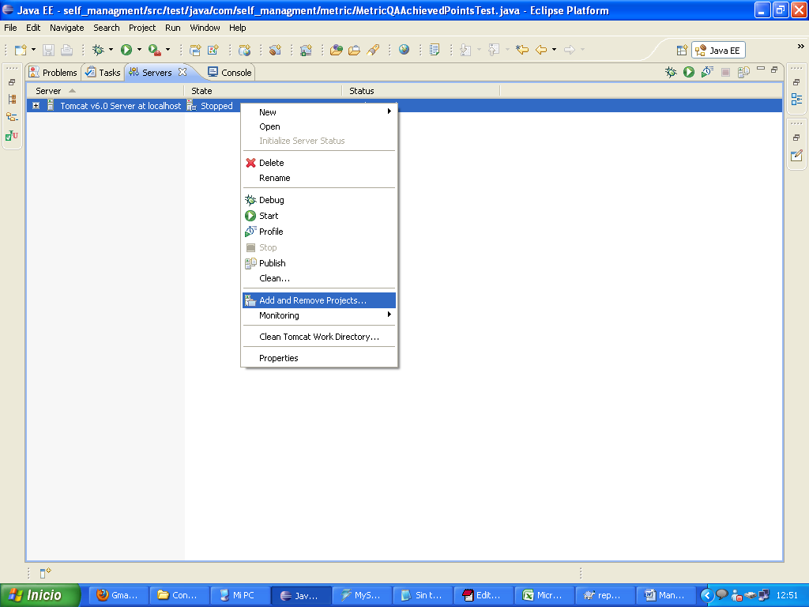
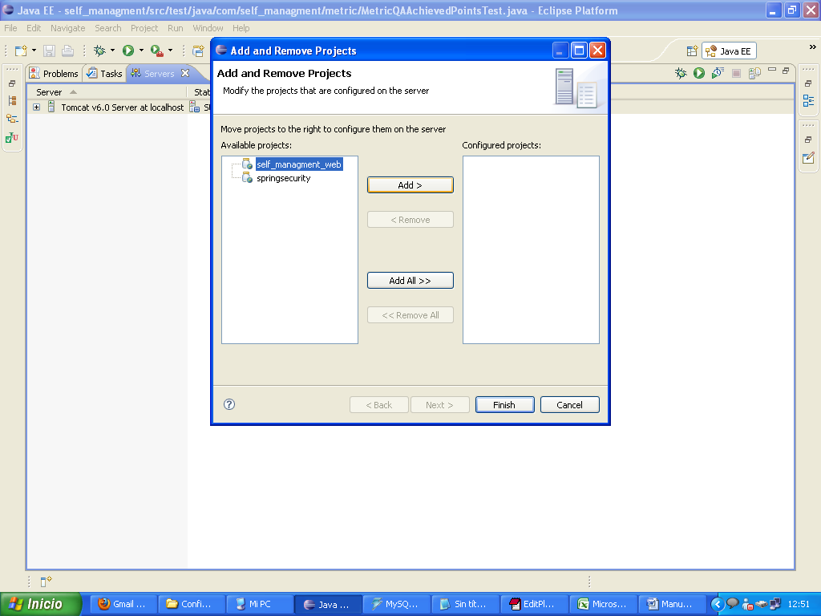

Finalmente ejecutar el server.
